V O G O D I G I T A L
Ghid de utilizare
AGENTIC AI
CONFIGURAREA
AGENȚILOR AI
Seria Agentic AI · asistenți AI configurați fără cod pentru modulele și paginile relevante
Element | Valoare
Produs | Agenți AI VOGO eBS (Agentic AI)
Subiectul ghidului | Configurarea agenților AI: furnizorul și modelul, înfățișarea asistentului, identitatea fiecărui agent, modulele acoperite și textele configurate pentru paginile asociate
Ghidul video asociat | Agenți AI fără cod: cum configurezi un asistent virtual pe fiecare ecran | VOGO Agentic AI
Capturi de ecran | 20, din aplicația funcțională, în mediul demonstrativ
Ghidul următor | Asistent AI pentru registratură electronică

1. Ce arată acest ghid
Ghidul arată unde și cum se configurează agenții de inteligență artificială ai aplicației VOGO: furnizorul AI, asistentul platformei și agenții specializați, fiecare cu modulele și paginile lui.
• alegerea furnizorului de inteligență artificială și a modelului;
• cheia API, stocată fără reafișarea valorii salvate;
• înfățișarea asistentului: numele, iconița, poziția și mesajul de întâmpinare;
• lista agenților AI și identitatea unui agent: scopul, salutul, instrucțiunile;
• modulele acoperite și paginile agentului, cu salutul și instrucțiunile fiecărei pagini;
• agentul de administrare, disponibil chiar în ecranul de configurare.

2. Pașii, pe ecran
Fiecare pas are captura ecranului din aplicație, cu elementul descris, și explicația lui. Capturile sunt făcute în mediul demonstrativ; datele din liste și din formulare sunt date de test.
Furnizorul AI și asistentul platformei
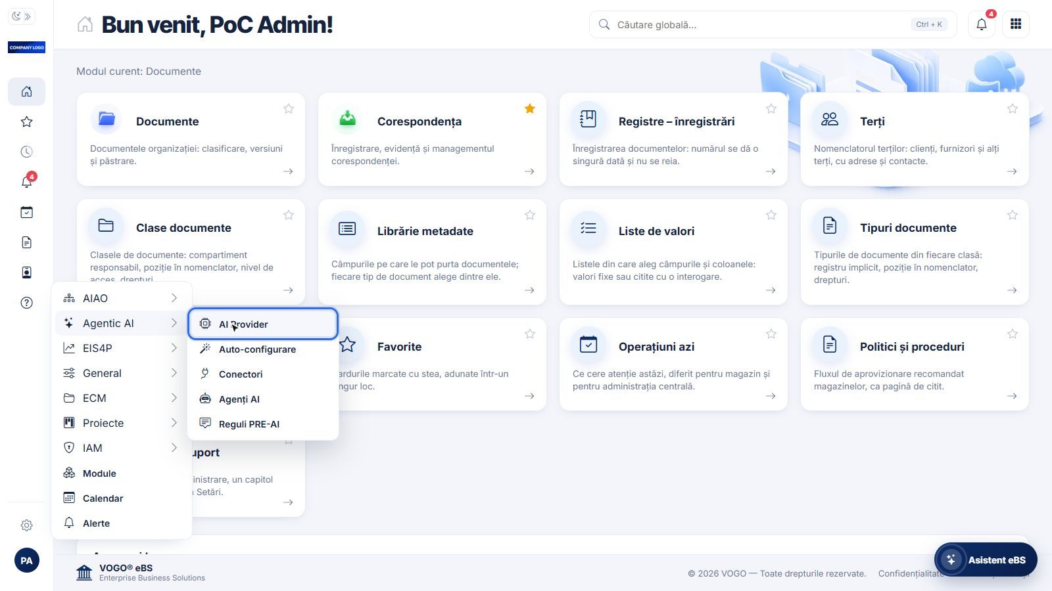
Figura 1. Meniul Setări, cu grupul Agentic AI și opțiunea AI Provider.
Agenții AI ai aplicației VOGO eBS se configurează din Setări, în grupul Agentic AI.
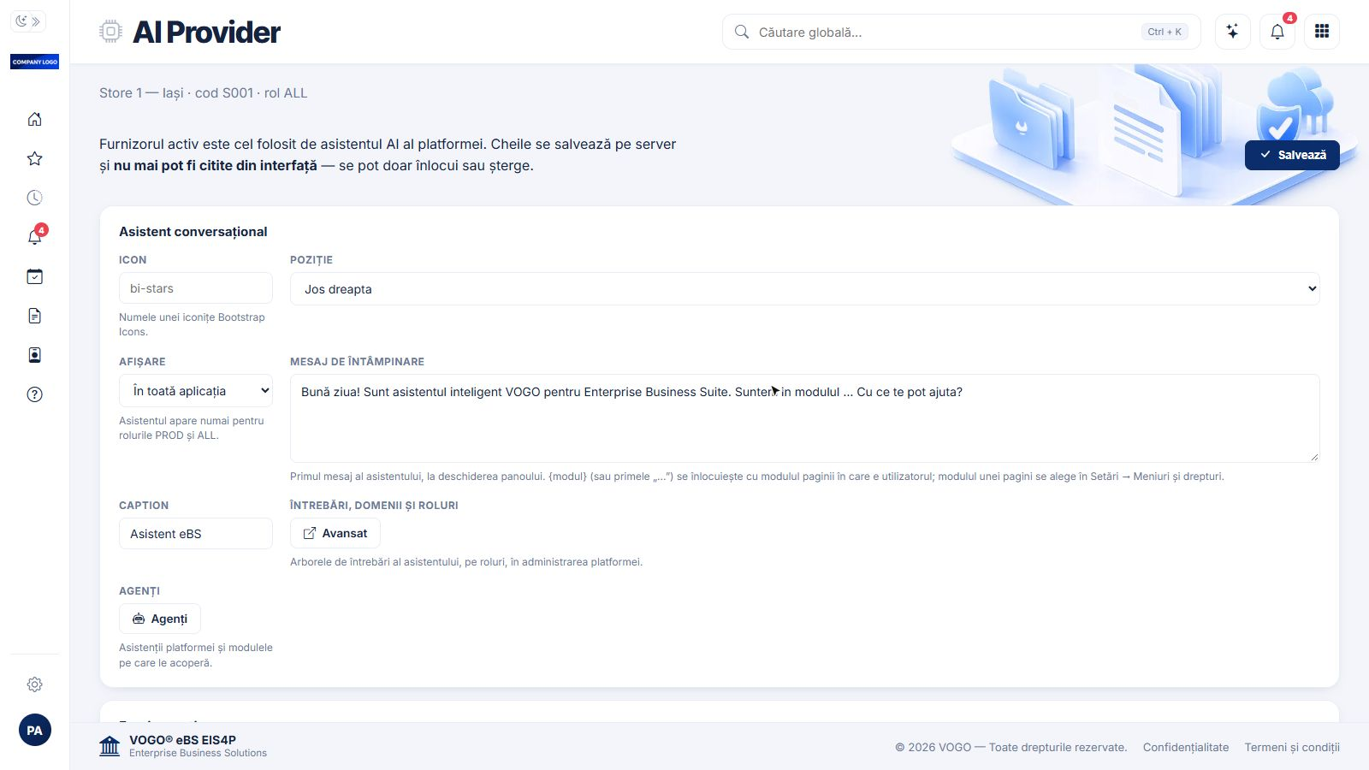
Figura 2. Ecranul AI Provider, cu setările asistentului conversațional.
Deschidem AI Provider, ecranul furnizorului de inteligență artificială.
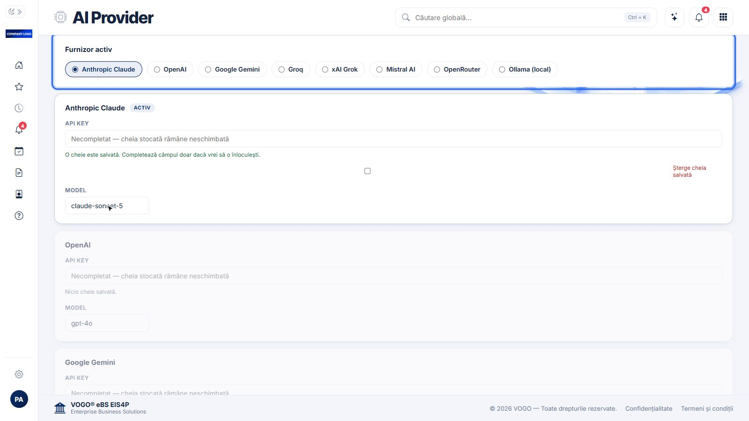
Figura 3. Furnizorul activ, Anthropic Claude, și modelul lui.
Aici alegem furnizorul activ, de exemplu Anthropic Claude, și modelul implicit al platformei.
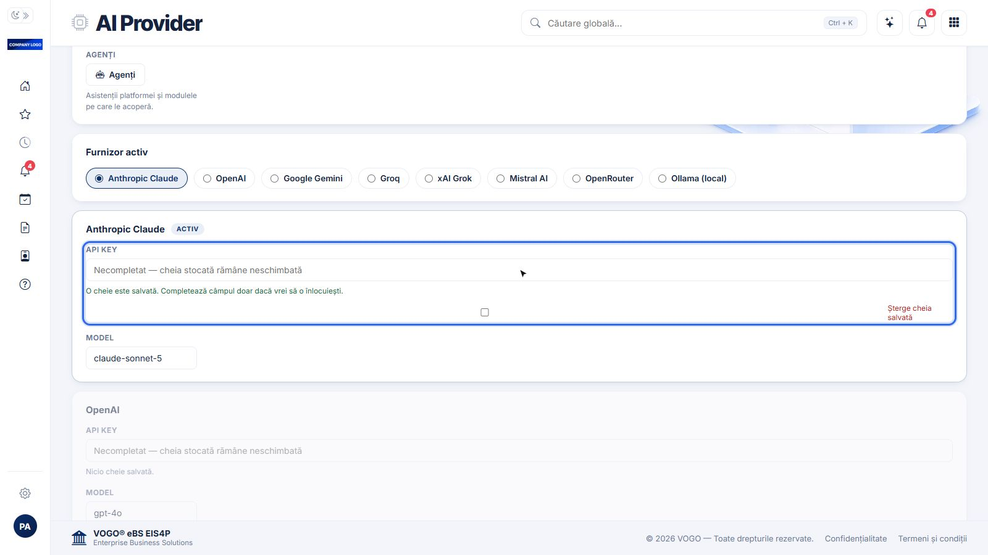
Figura 4. Câmpul cheii API: cheia salvată nu se mai afișează.
După salvare, valoarea cheii nu mai este afișată în interfață; cheia poate fi înlocuită sau ștearsă.
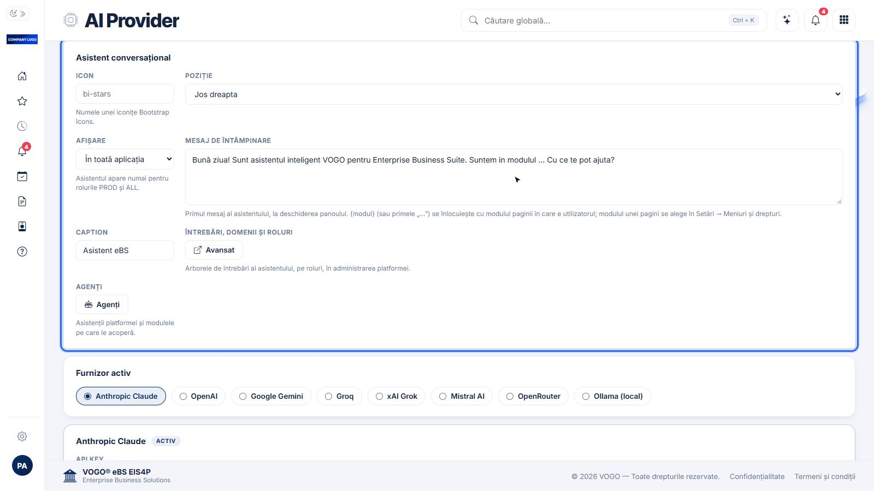
Figura 5. Înfățișarea asistentului: iconița, poziția, afișarea și mesajul de întâmpinare.
Tot aici stabilim cum apare asistentul: numele, iconița, poziția, unde se afișează și mesajul de întâmpinare.
Lista agenților AI
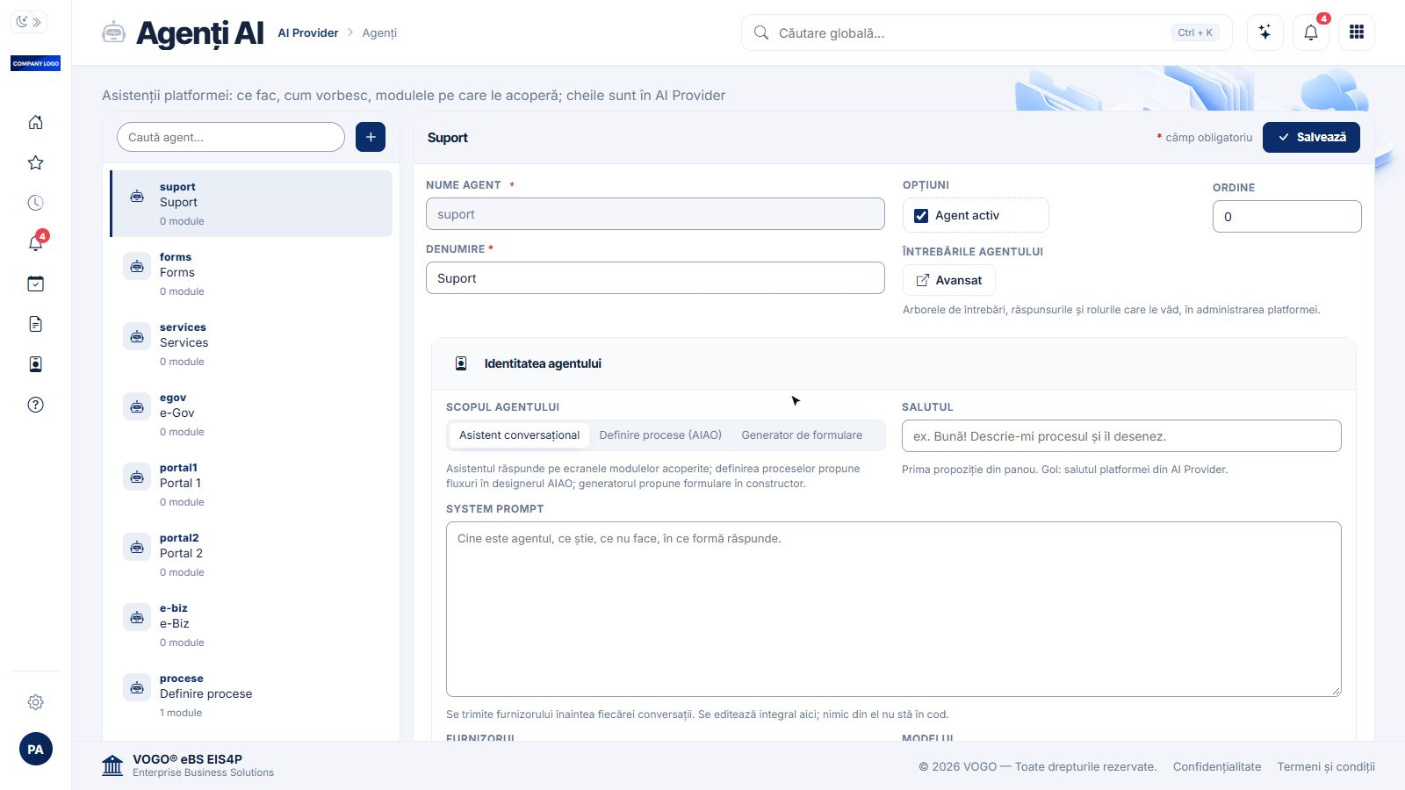
Figura 6. Ecranul Agenți AI: lista agenților în stânga, fișa agentului în dreapta.
Butonul Agenți deschide lista agenților AI ai platformei.
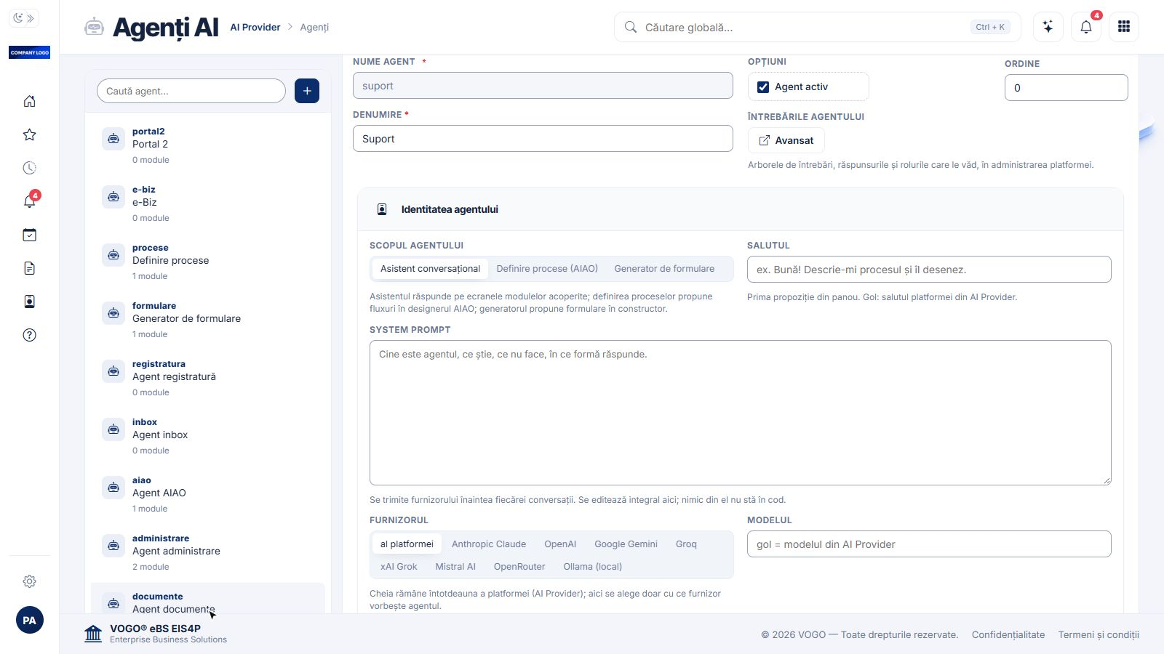
Figura 7. Agenții specializați: registratură, inbox, AIAO, administrare și documente.
În stânga sunt afișați agenții, fiecare cu propriul rol: registratură, inbox, AIAO, administrare și documente.
Identitatea agentului
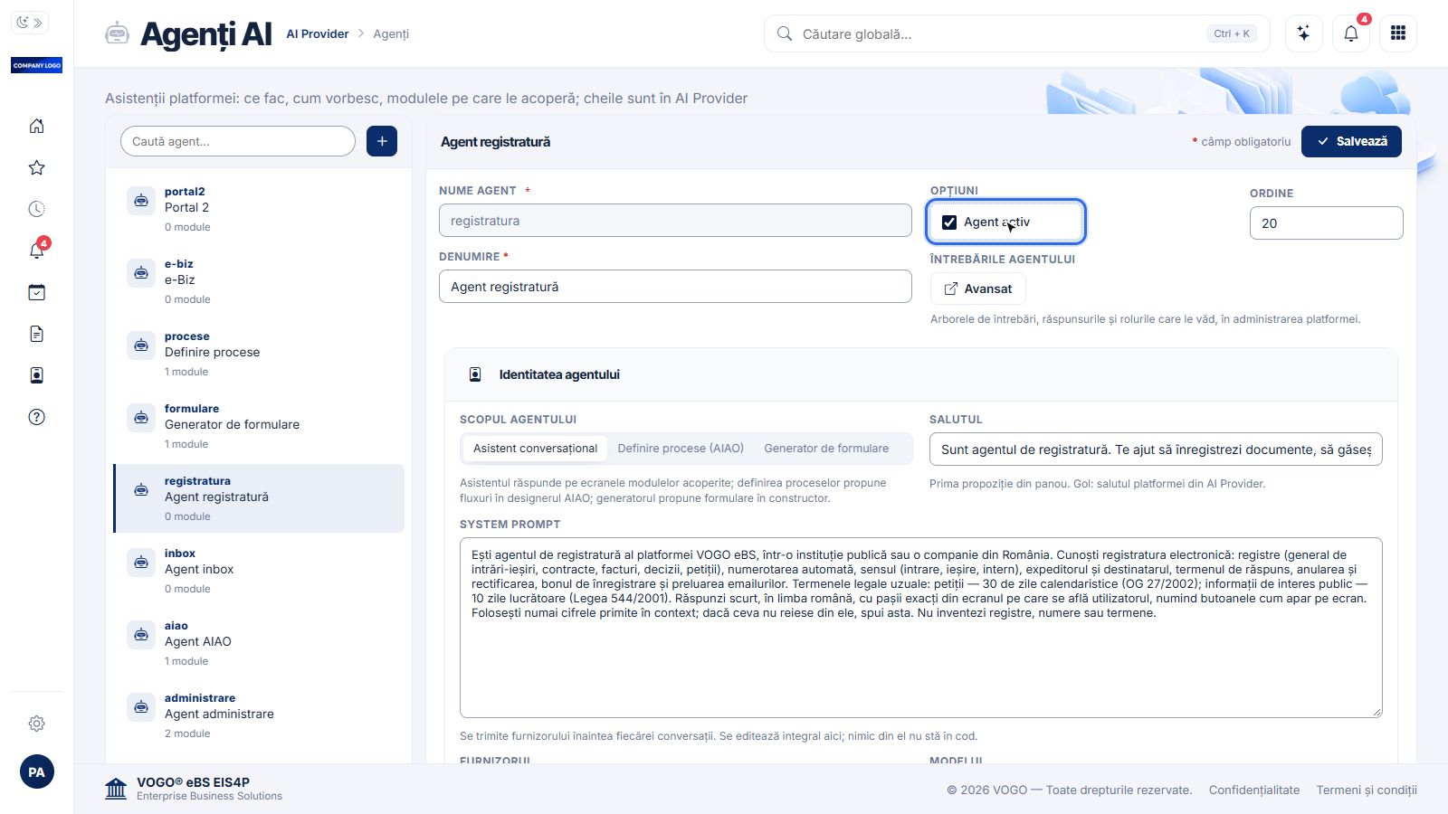
Figura 8. Fișa Agentului registratură: codul, denumirea afișată și opțiunea Agent activ.
Deschidem Agentul registratură: are un cod, o denumire afișată și poate fi activat sau oprit.
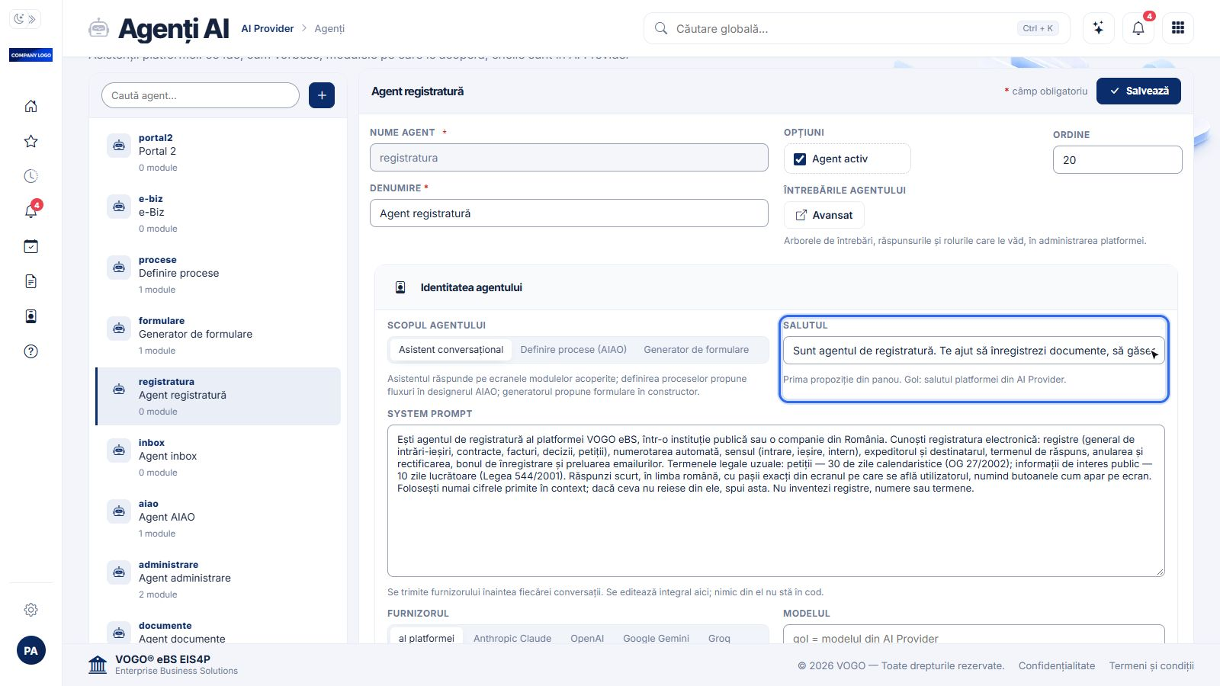
Figura 9. Scopul agentului și salutul lui.
În identitatea agentului alegem scopul lui și salutul, prima propoziție din panou.
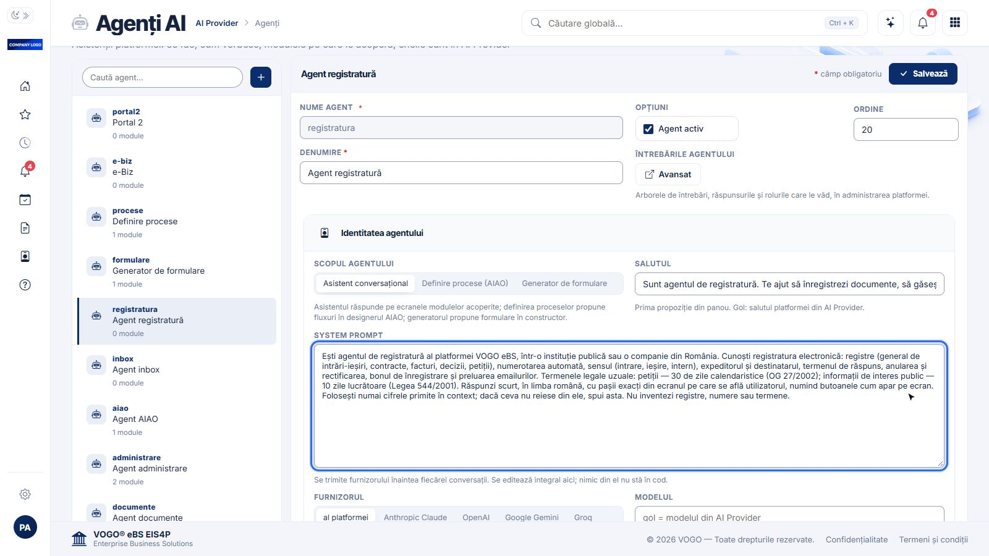
Figura 10. Promptul de sistem al agentului de registratură.
Promptul de sistem stabilește ce informații utilizează agentul, ce acțiuni evită și cum formulează răspunsurile; se trimite furnizorului înaintea fiecărei conversații.
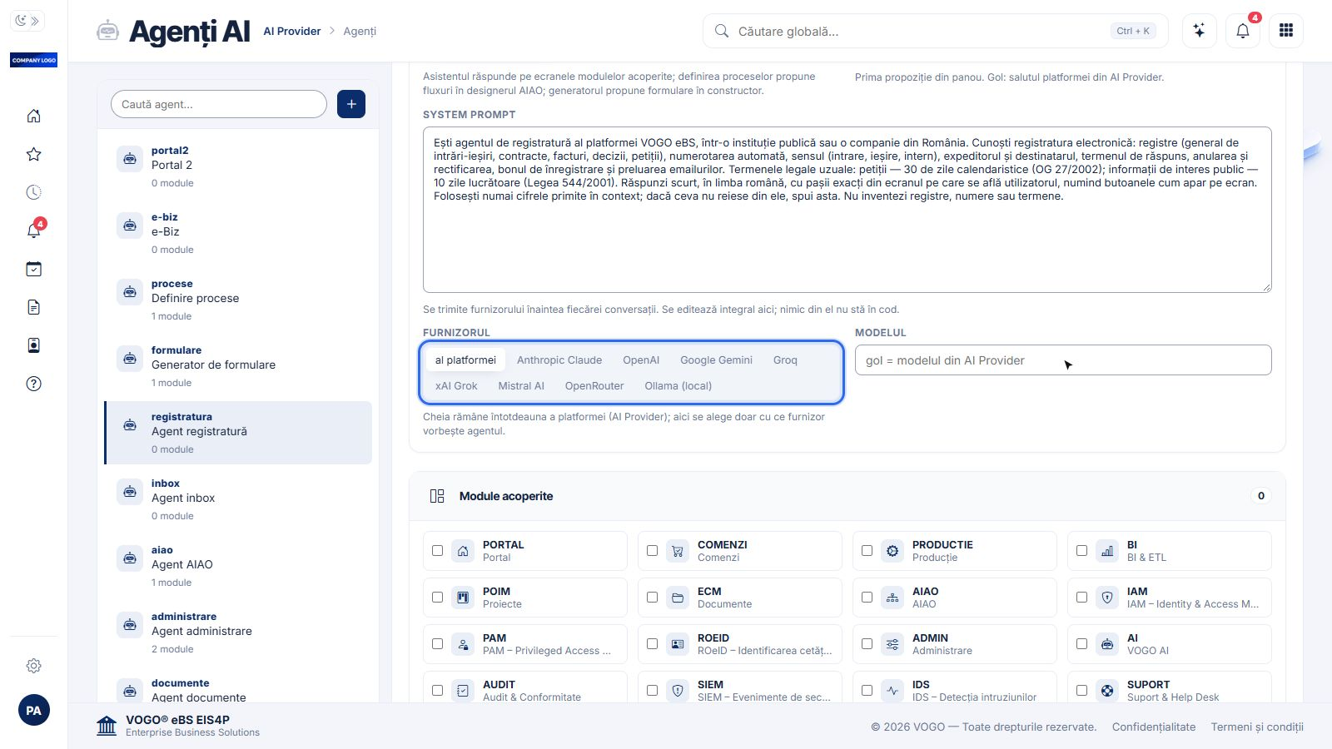
Figura 11. Furnizorul și modelul agentului: implicit, ale platformei.
Agentul poate utiliza furnizorul implicit al platformei sau un furnizor configurat separat; cheile furnizorilor se gestionează în AI Provider.
Module acoperite și paginile agentului
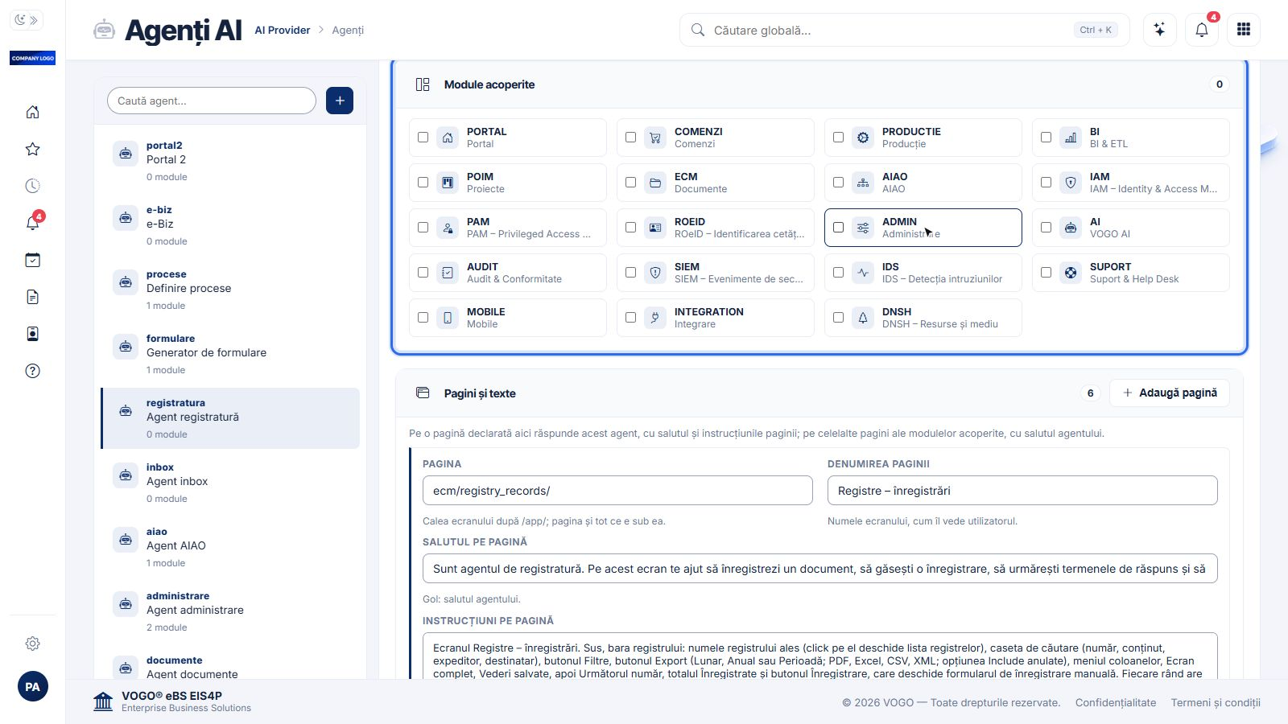
Figura 12. Modulele acoperite de agent, bifate din lista modulelor.
La Module acoperite bifăm modulele în care poate fi disponibil agentul; paginile și textele asociate se configurează separat.
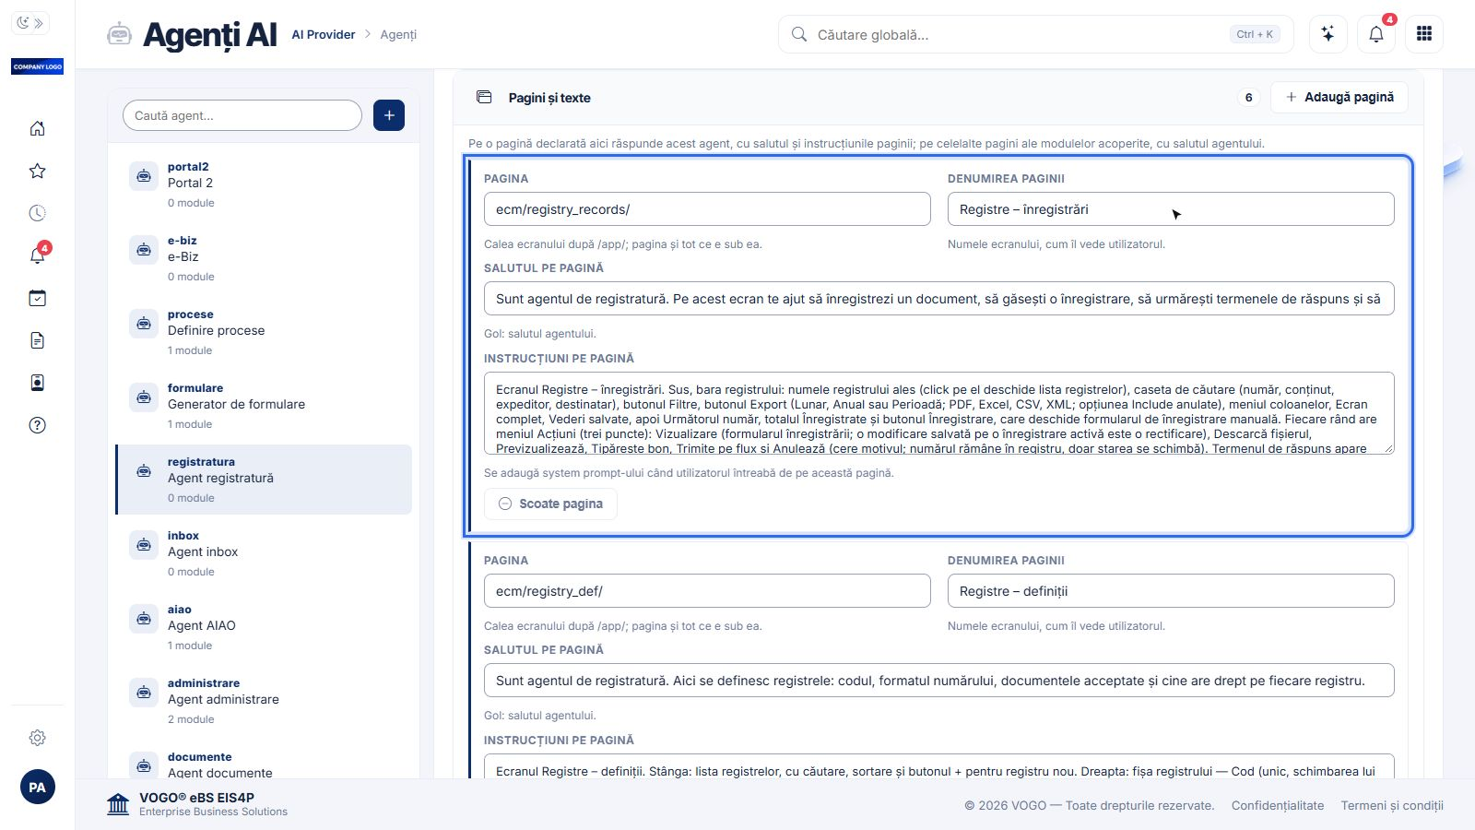
Figura 13. Pagini și texte: pagina Registre – înregistrări, cu denumirea ei.
În Pagini și texte declarăm ecranele agentului: calea paginii și denumirea afișată utilizatorului.
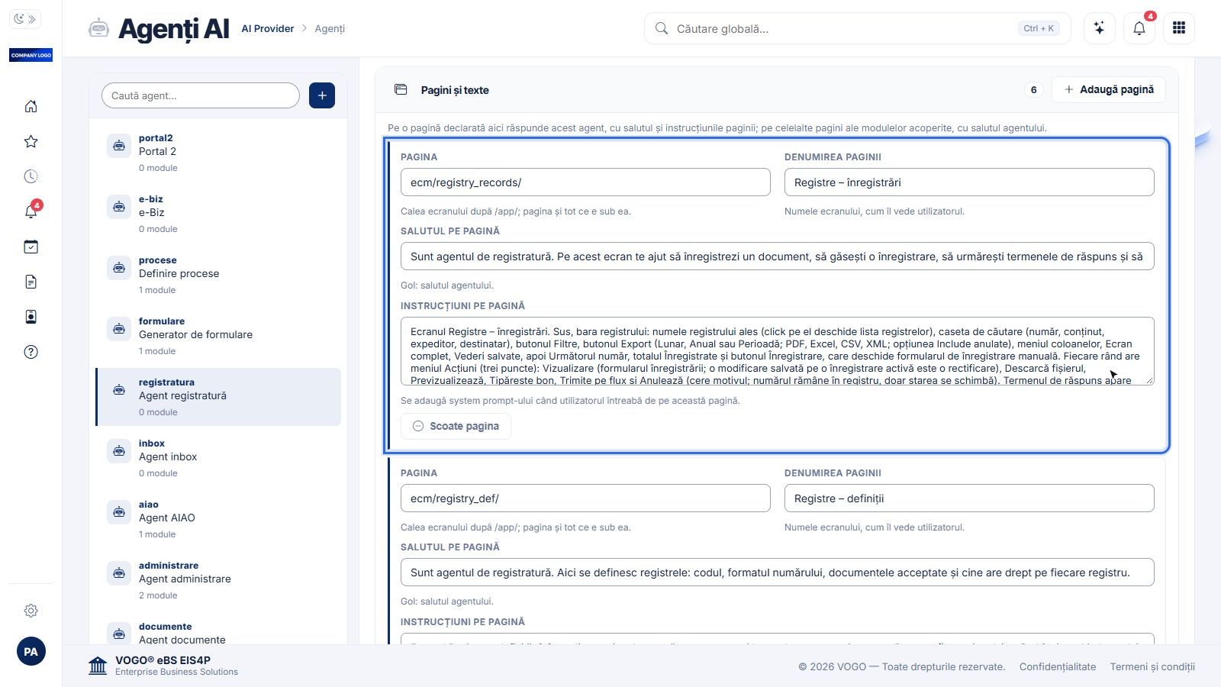
Figura 14. Salutul și instrucțiunile agentului pe pagina Registre – înregistrări.
Pe fiecare pagină, agentul are salutul lui și instrucțiuni: butoanele ecranului, regulile și pașii.
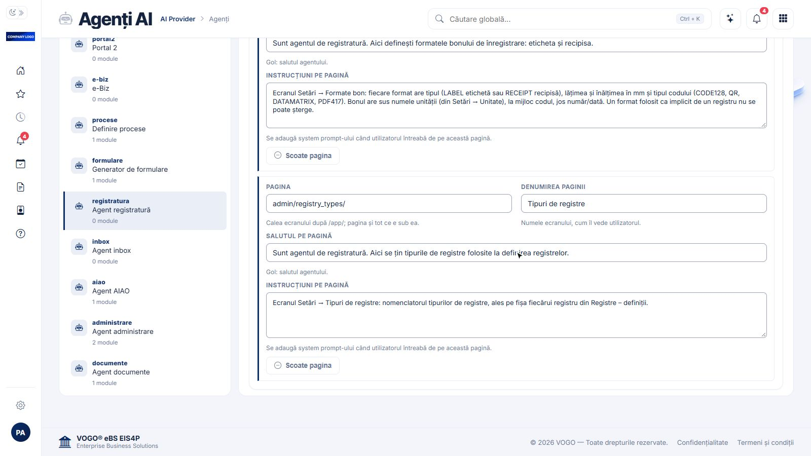
Figura 15. Ultimele pagini ale agentului: Formate bon și Tipuri de registre.
Agentul registraturii răspunde pe șase pagini: înregistrări, definiții, inbox, emailuri, formate de bon și tipuri de registre.
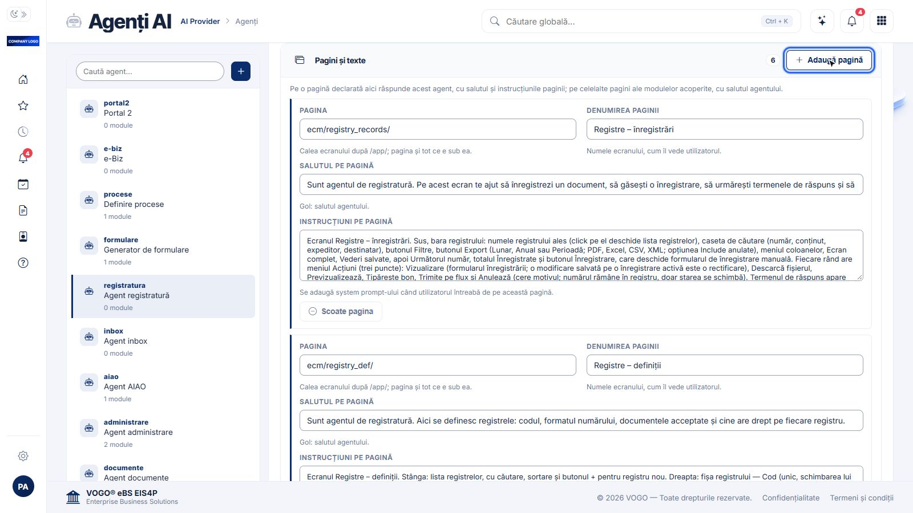
Figura 16. Butonul Adaugă pagină, în antetul secțiunii Pagini și texte.
Comenzile Adaugă pagină și Scoate pagina permit modificarea listei fără intervenții în cod.
Agentul de administrare, pe ecranul lui
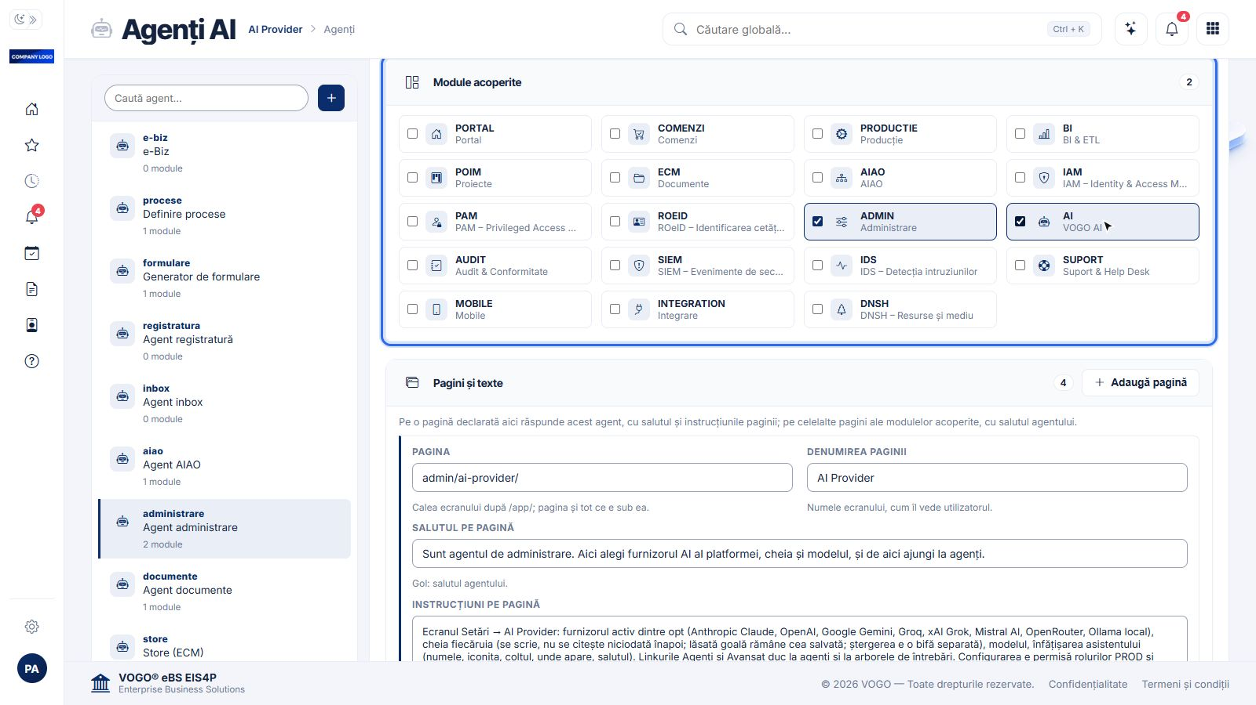
Figura 17. Agentul de administrare: modulele Administrare și VOGO AI și paginile lui.
Agentul de administrare acoperă modulele Administrare și VOGO AI, cu paginile lui de setări.
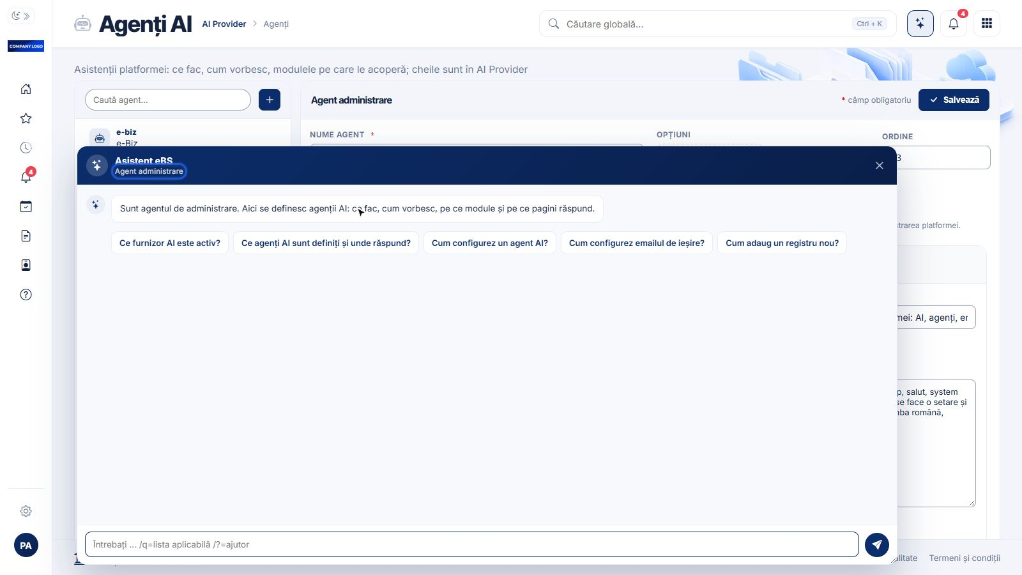
Figura 18. Asistentul deschis pe ecranul Agenți AI, cu salutul agentului de administrare.
Chiar în această pagină, butonul asistentului din bară deschide agentul de administrare, cu salutul paginii.
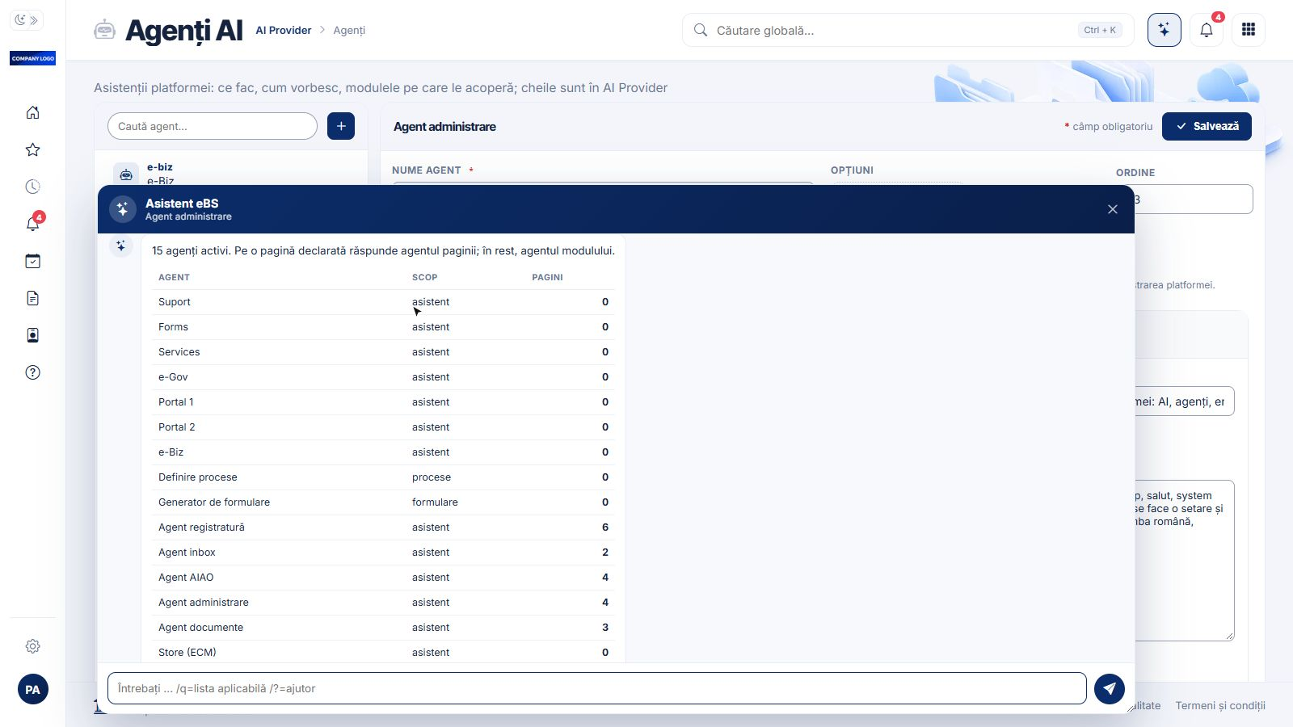
Figura 19. Răspunsul: agenții activi, scopul lor și paginile pe care răspund.
Îl întrebăm ce agenți AI sunt definiți și unde răspunde fiecare; răspunsul vine din configurare.
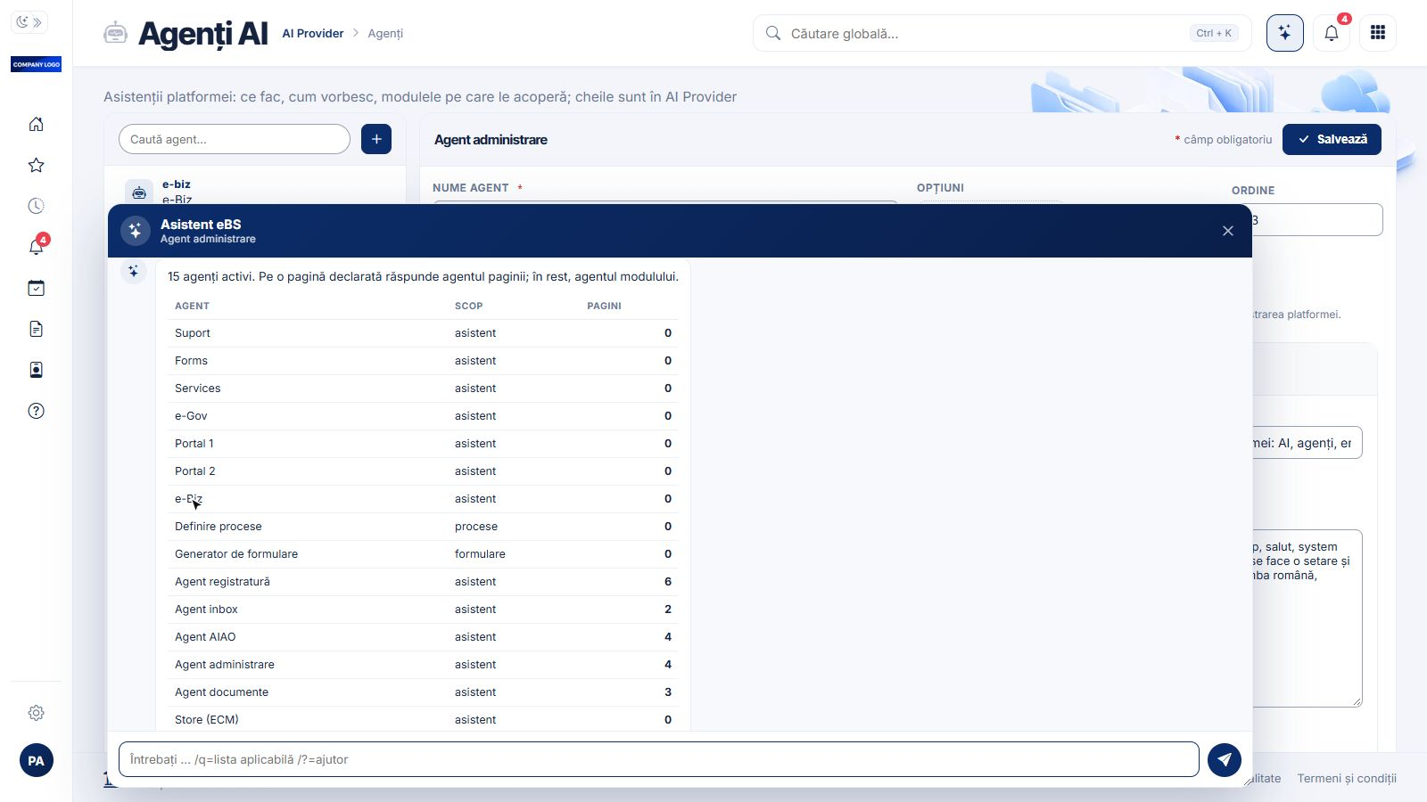
Figura 20. Lista completă a agenților, cu numărul de pagini al fiecăruia.
Astfel, modulele și paginile configurate pot utiliza un agent dedicat, fără intervenții în cod.

